**FRIESLAND - Burdaard (FR) De Zwaluw (Stellingmolen)**

Mounewei 17  
9111 HB Burdaard (Birdaard

* De huidige molen werd in 1875 gebouwd na het afbranden van een in 1826 gebouwde korenmolen.
* 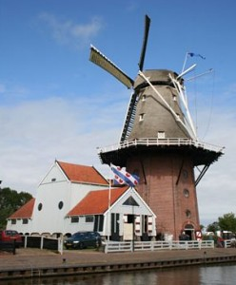De met die zaagramen uitgeruste houtzagerij is ondergebracht in een gebouw ten westen van de molen.
* Daarnaast staat een in 1877 opgetrokken en in 1890 verlengde houtopslagloods met het opschrift "K. Steenhuizen & Zonen".
* De molen is in 1972 na blikseminslag door brand vernield en in 1987 weer compleet maalvaardig herbouwd en gerestaureerd.
* De korenmolen is dagelijks in bedrijf voor leveringen aan bakkers in de naaste omgeving.
* De molen ligt aan de Dokkummer Ee, de route van de Elfstedentocht.
* De wipstok is versierd met een afbeelding van een vliegende zwaluw